送信先：江田島市観光協会：0823-42-4873 (様式1-旅行会社，団体用)
年 月 日

海上自衛隊第一術科学校DC特別コース仮予約申込票

江田島市観光協会 御中

このことについて，次のとおり申込みます。 （※は必須）
旅行会社名※
(団体名)
旅行会社連絡先※  (団体連絡先) | 住 所：  電話/FAX：  e-mail：  (担当者： )
日 時※  (期限：１ヶ月前) | 年 月 日 時 分から開始
コース※  (A・B・Cを記入) | 海上自衛隊第1術科学校ＤＣ特別コース コース
送客人数※  (募集想定人数) | 名
送客方法(予定)  （〇してください） | 観光バス ・ 路線バス ・ 自家用車 ・ 船 ・ 徒歩  その他( ) ⇒数量( 台・隻程度)

Aコース 陸奥砲塔 | Bコース 水交館 | Cコース NAT(航海ｼｭﾐﾚｰﾀｰ)
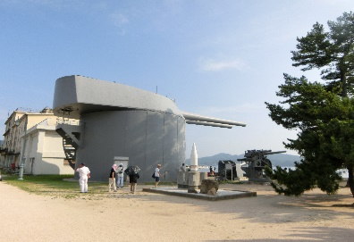 | 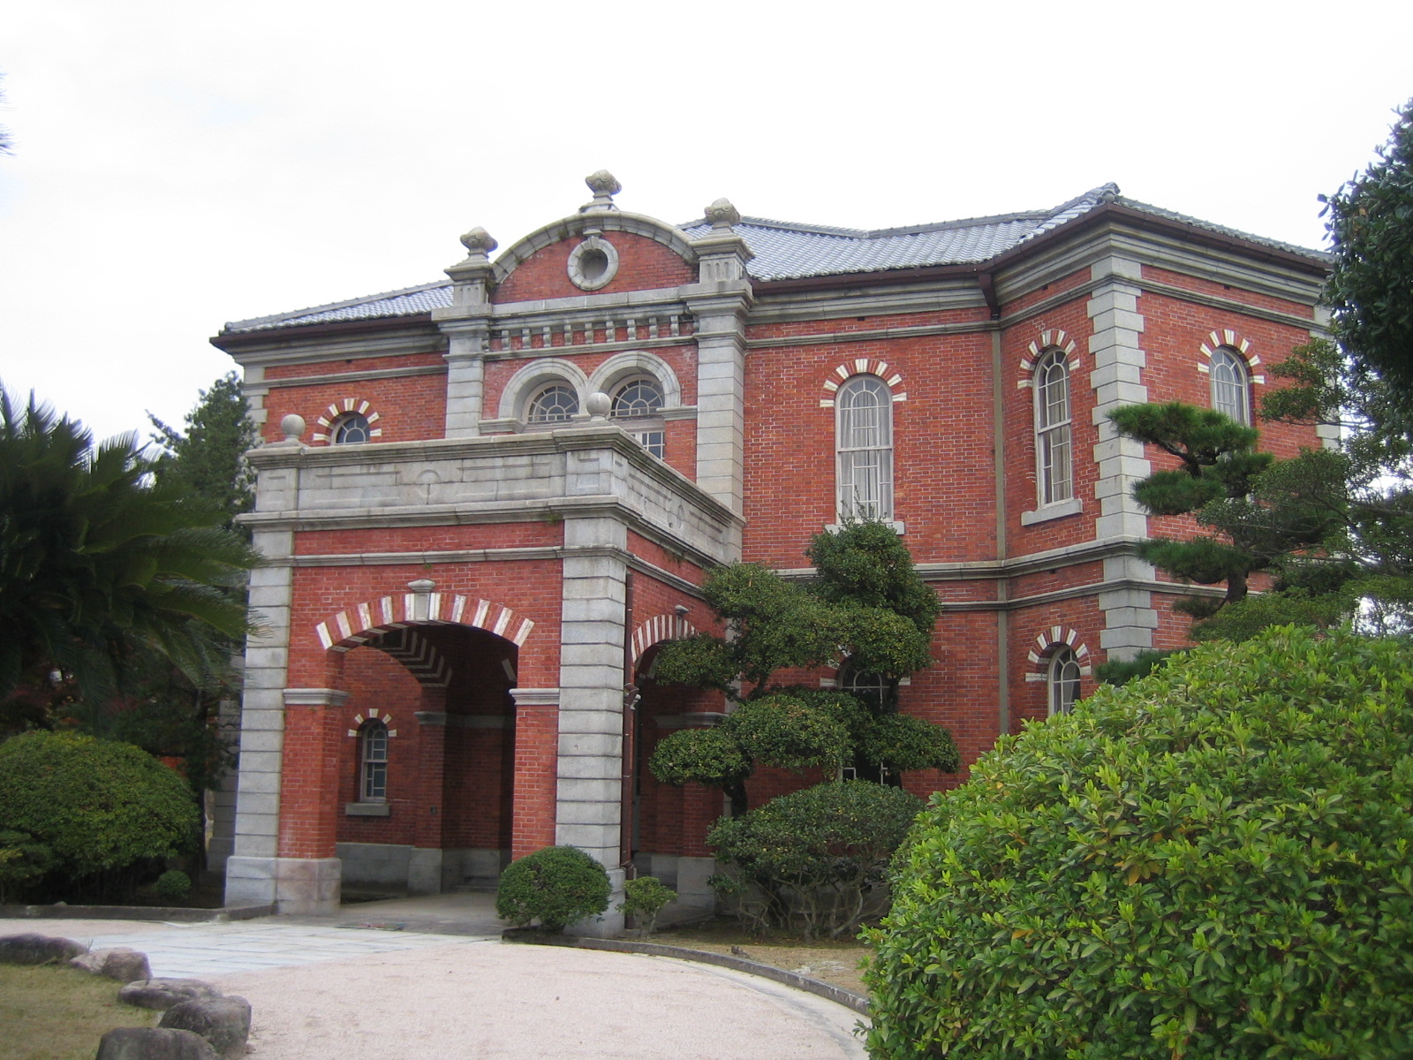 | 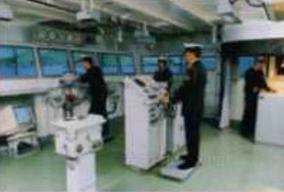

【注意事項】
○仮予約は１カ月前までに行ってください。
○複数日を押さえる場合は、日時欄の中身をコピーし複数行にして書いてください。
○募集後に応募者が20人を下回ったり，40人を上回ったりする場合は，わかり次第，早急に江田島市観光協会（0823-42-4871）へ連絡してください。

